Στο παρακάτω ποιηματάκι μπορείς να επιλέξεις τις μέρες της εβδομάδας και να τις χρωματίσεις ; Μη ξεχνάς, για να επιλέξεις μια λέξη αρκεί να κάνεις διπλό κλικ πάνω της

τρίτη πέμπτη και σαββάτο
μες στης θάλασσας τον πάτο.
Ποιος θα ρίξει, ποιος θα πάρει
τ΄ ασημένιο το φεγγάρι;

Και δευτέρα και τετάρτη
ποιος θ΄ ανέβει στο κατάρτι;
Κι άχου την παρασκευή
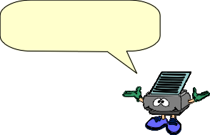
ποιος θα κάτσει στο κουπί.

Μπορείς να γράψεις με κεφαλαίο γράμμα τις μέρες της εβδομάδας; Για να σβήσεις το γράμμα πάτα το backspace!

